Национальная научно-образовательная корпорация ИТМО
Факультет программной инженерии и компьютерной техники

ЛАБОРАТОРНАЯ РАБОТА №2

По дисциплине
«Веб-Программирование»

Вариант 320956

Выполнил:
Студент группы P3209
Халкечев Дмитрий Артурович
Преподаватель:
Наумова Надежда Александровна

Санкт-Петербург, 2026

Цель работы: приобретение практических навыков работы с массивами и математическими функциями в Java
Задание:
Внимание! У разных вариантов разный текст задания!
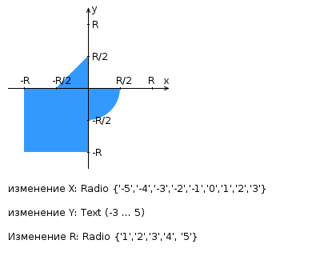
Доработать ЛР №1 и разработать FastCGI сервер на языке Java, определяющий попадание точки на координатной плоскости в заданную область, и создать HTML-страницу, которая формирует данные для отправки их на обработку этому серверу.
Параметр R и координаты точки должны передаваться серверу посредством HTTP-запроса. Сервер должен выполнять валидацию данных и возвращать HTML-страницу с таблицей, содержащей полученные параметры и результат вычислений — факт попадания или непопадания точки в область (допускается в ответе сервера возвращать json строку, вместо html-страницы). Предыдущие результаты должны сохраняться между запросами и отображаться в таблице.
Кроме того, ответ должен содержать данные о текущем времени и времени работы скрипта.
Комментарии по выполнению ЛР:
- Требуется поднять Apache httpd веб-сервер от лица своего пользователя на гелиосе (шаблон файла конфигурации доступен для скачивания наверху страницы)
- Веб-сервер должен заниматься обслуживанием статического контента (html, css, js) и перенаправлять запросы за динамическим контентом к FastCGI серверу
- FastCGI сервер требуется реализовать на языке Java (полезная библиотека в помощь в виде jar архива доступна для скачивания наверху страницы) и поднять также на гелиосе
- Путем обращений из JavaScript к FastCGI серверу требуется показать понимание принципа AJAX
Разработанная HTML-страница должна удовлетворять следующим требованиям (дополнительными, по отношению к ЛР №1, различаются по варианту):
- Данные формы должны передаваться на обработку посредством GET-запроса.

Код:
https://github.com/DmitryHalk/ITMO/tree/main/WebProg%203/Labs/WebLab2

Вывод:
В результате выполнения работы я изучил принципы AJAX, познакомился с технологией FastCGI и библиотекой jQuery.

